Είδη µετρητών ροής.
Μετρητές παροχής διαφορικού τύπου.
Ηλεκτροµαγνητικοί µετρητές παροχής.
Μετρητές παροχής µε υπερήχους.

Μέτρηση Στάθµης υγρών

Μετρητές µε µέτρηση πίεσης.
Οι µετρητές µε βυθιζόµενο σώµ.
Οι µετρητές µε επιπλέον σώµα
Οι µετρητές µε χωρητικό µετατροπέα
Οι µετρητές µε υπερήχους, ηλεκτροµαγνητική εκποµπή ή laser

Μέτρηση ταχύτητας

Οι πιο βασικοί µέθοδοι µέτρησης ταχύτητας είναι :

  - ∆ιαφόριση της µετατόπισης ως προς τον χρόνο

  - Υπολογισµός µέσης ταχύτητας σαν λόγο της µετατόπισης µε τον χρόνο

  - Στροβοσκοπική µέθοδος

  - Χρήση µετατροπέων ταχύτητας

  - Ταχογεννήτριες

Ελαστικά µηχανικά στοιχεία.

διακρίνονται σε ; Σωλήνες Bourdon, ∆ιαφράγµατα και Φυσητήρες.

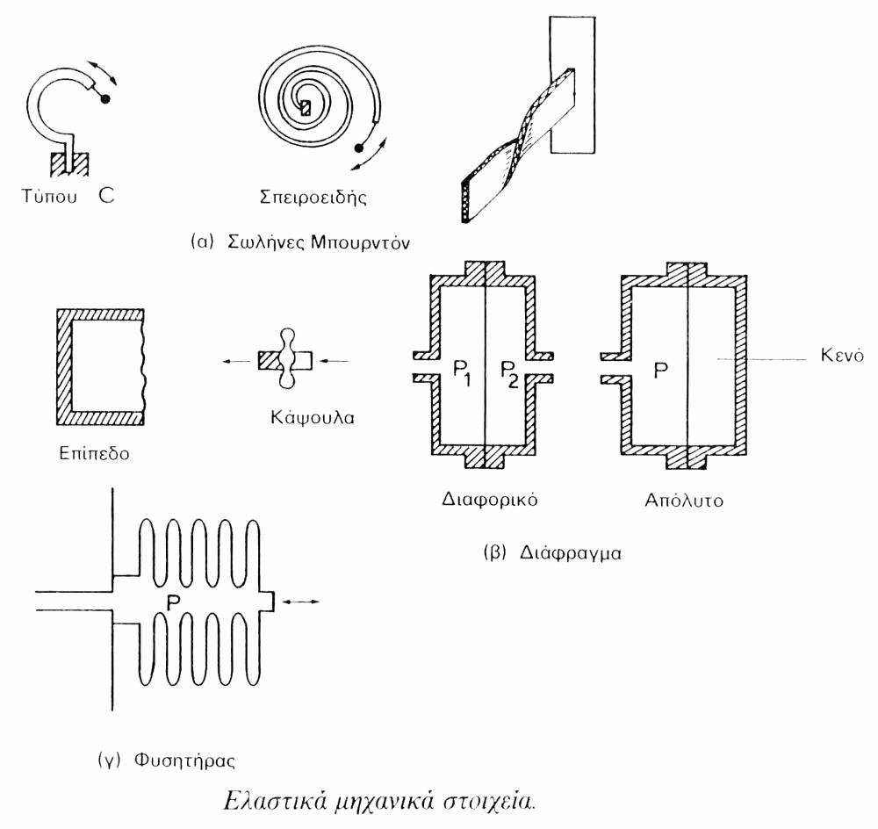

- Βασικοί τύποι µετατροπέων πίεσης ανάλογα µε την αρχή λειτουργίας τους

  - Ο µετατροπέας µε ΓΜ∆Μ

  - Ο επαγωγικός µετατροπέας

  - Ο χωρητικός µετατροπέας

  - Ο µετατροπέας µε πιεζοαντίσταση

  - Ο πιεζοηλεκτρικός µετατροπέας

  - Ο µετατροπέας µε ποτενσιόµετρο

  - Ο ωµικός µετατροπέας

Μέτρηση Στάθµης υγρών

Οι πιο βασικοί µετρητές στάθµης υγρών είναι:

  - Οι µετρητές µε µέτρηση πίεσης.

  - Οι µετρητές µε βυθιζόµενο σώµα.

  - Οι µετρητές µε επιπλέον σώµα.

  - Οι µετρητές µε χωρητικό µετατροπέα.

Οι βασικοί µετατροπείς για την µέτρηση της θερµοκρασίας είναι:

- Τα θερµόµετρα διαστολής.

- Τα θερµοζεύγη.

- Οι µετατροπείς αντίστασης µετάλλου.

- Τα Θερµίστορ.

- Οι ηµιαγωγικοί µετατροπείς θερµοκρασίας.

